В ЮЗАО провели занятия

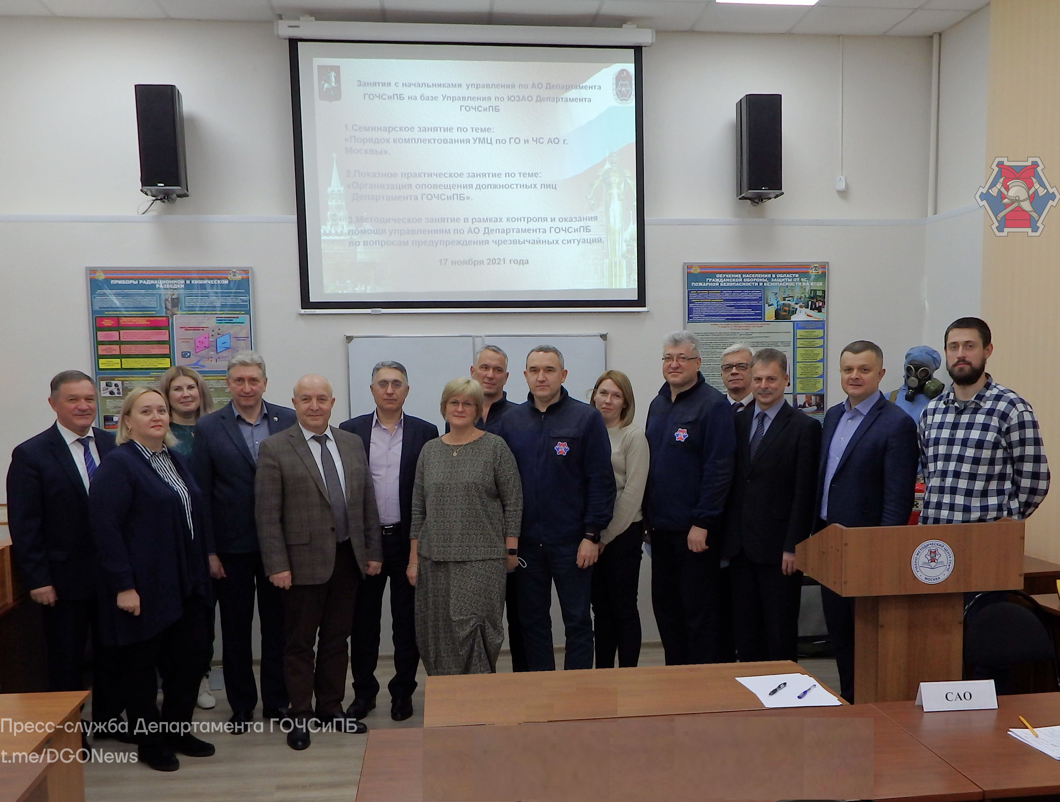

Порядку комплектования учебно-методических центров по ГО и ЧС административных округов города Москвы посвятили занятия, учебу провел заместитель руководителя Департамента ГОЧСиПБ Дмитрий Скоркин. Сначала участники учебы подвели итоги работы УМЦ за 2021 год, затем обсудили проект комплектования УМЦ на следующий. Обсудили также особенности проекта и нововведения, связанные с ним.
На показном практическом занятии рассмотрели вопросы оповещения должностных лиц Департамента ГОЧСиПБ.
Затем на практике отработали прохождение сигнала оповещения.
Методическое занятие провела начальник Управления планирования мероприятий по защите населения и территорий от чрезвычайных ситуаций Елена Зимина. «Методические занятия, проводимые на базах управлений Департамента ГОЧСиПБ, позволяют оперативно получать обратную связь от начальников управлений. Обмен информацией помогает увязать теорию с практикой, занятия максимально приближены к реальным условиям и конкретным ситуациям, возникающим во время оперативных событий, где от сотрудников требуется самостоятельное решение задач и есть возможность проявить инициативу», - подытожил начальник Управления Департамента ГОЧСиПБ по ЮЗАО Денис Ильинов.

